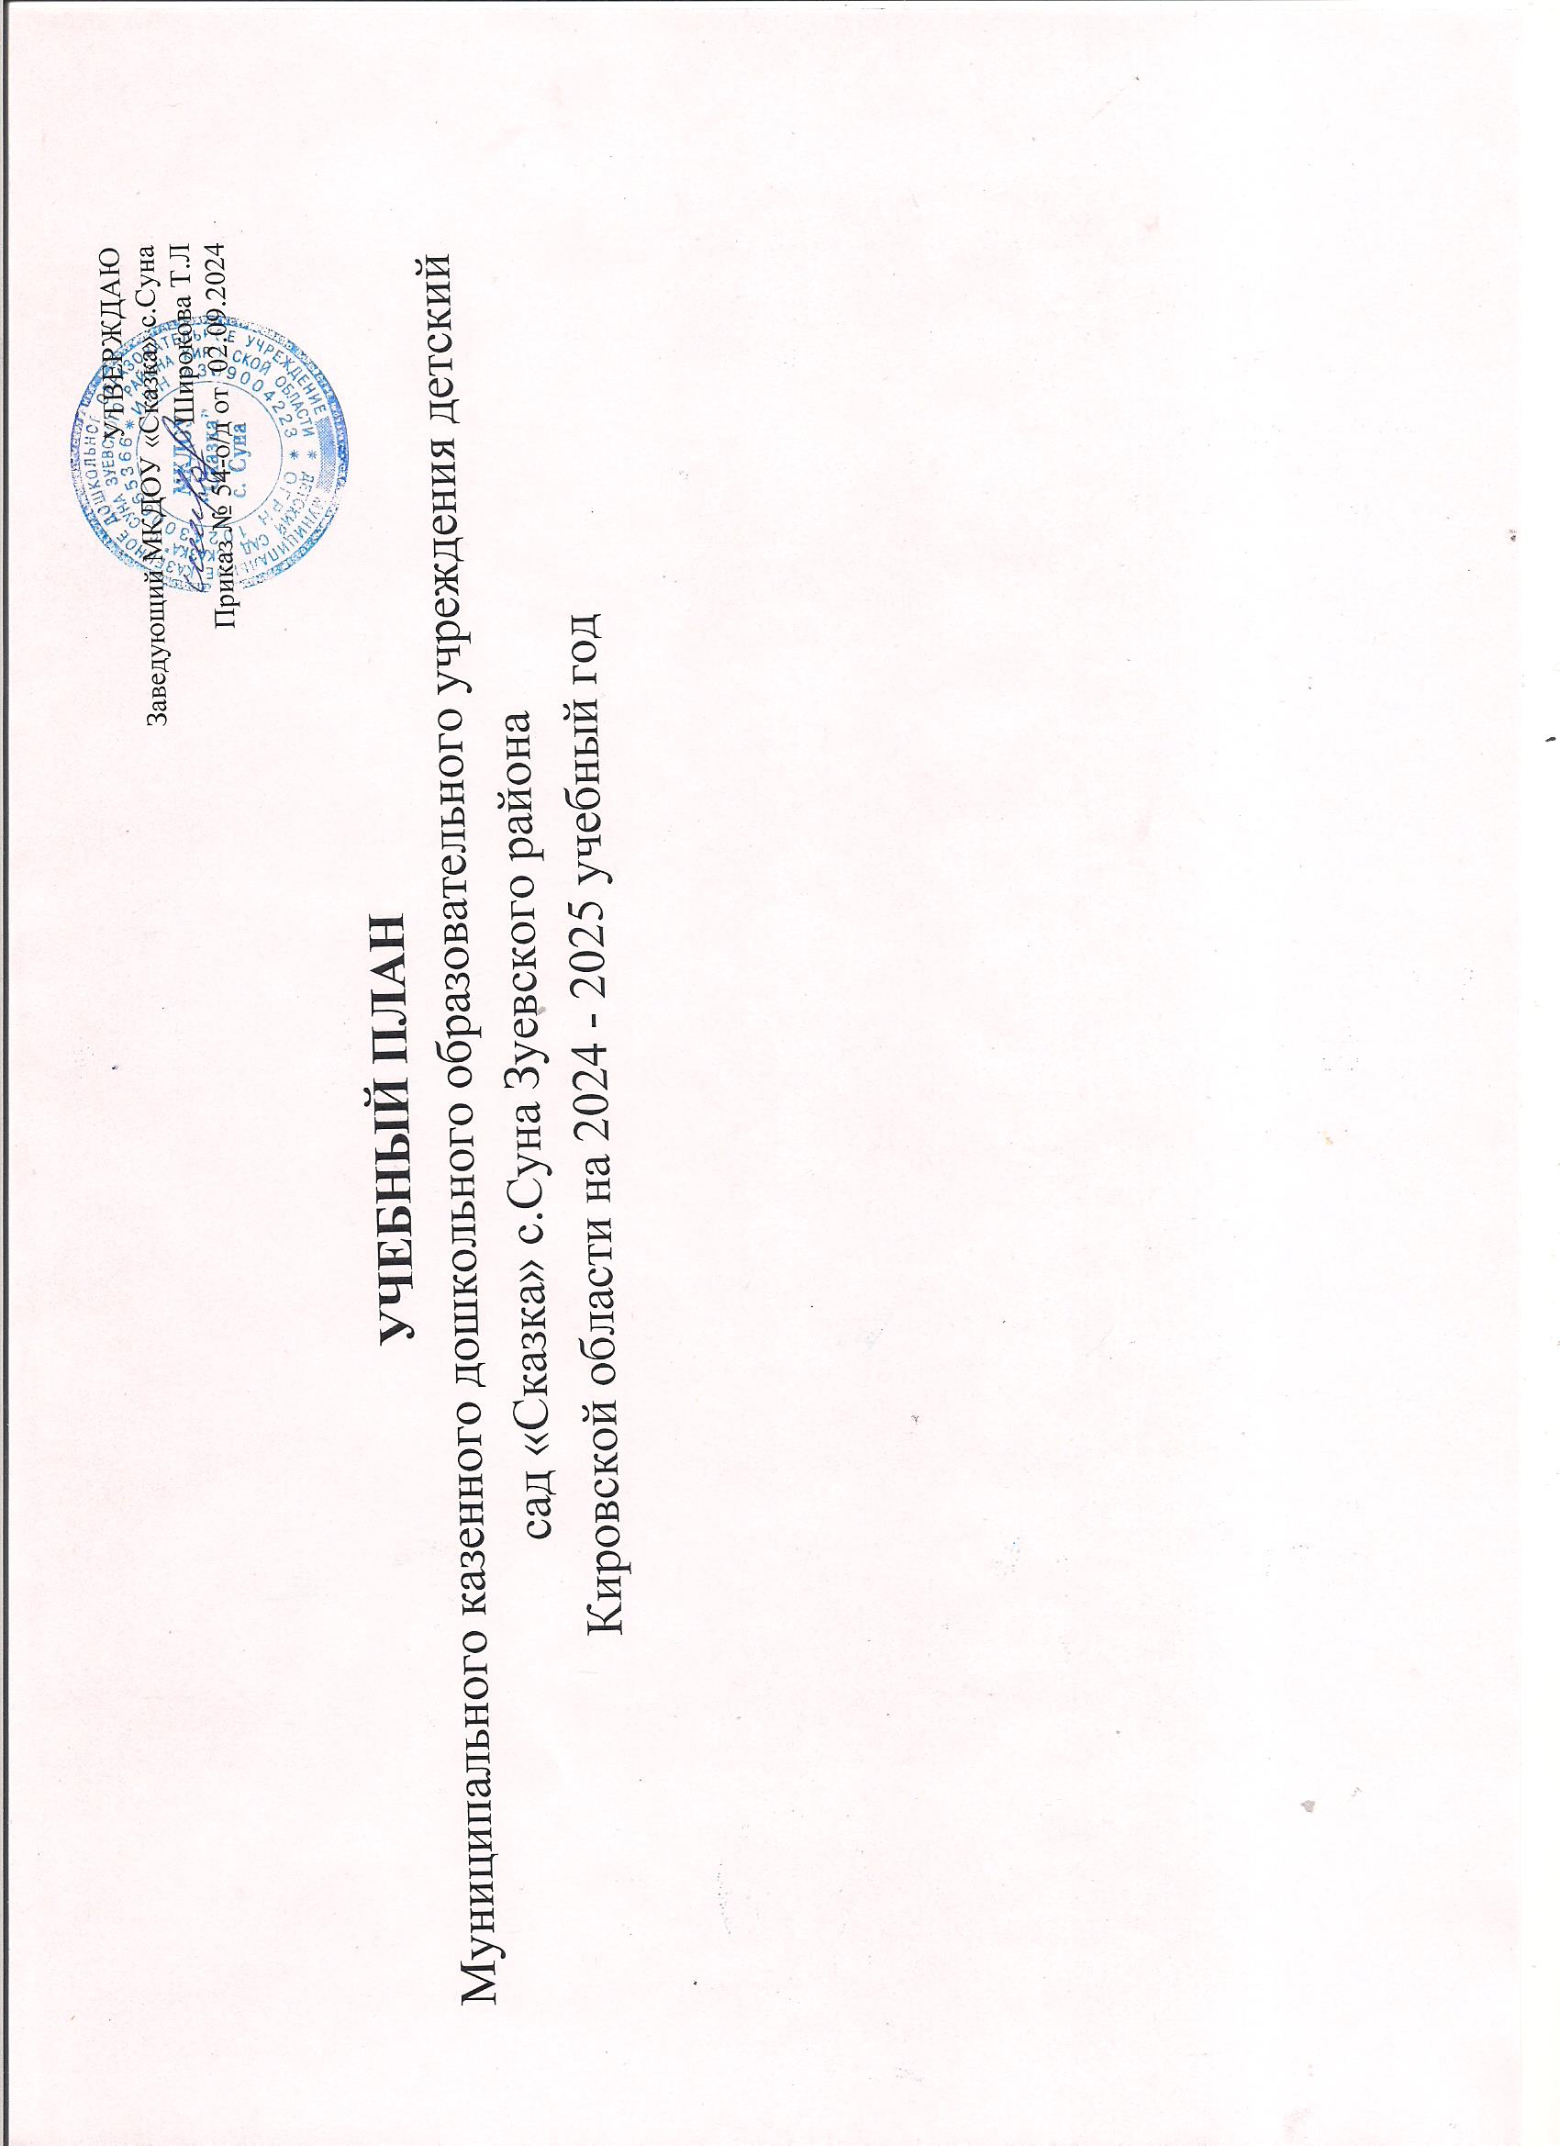

УТВЕРЖДАЮ

Заведующий МКДОУ «Сказка» с.Суна

Широкова Т.Л

Приказ № 54-о/д от 02.09.2024

# УЧЕБНЫЙ ПЛАН

Муниципального казенного дошкольного образовательного учреждения детский сад «Сказка» с.Суна Зуевского района

Кировской области на 2024 - 2025 учебный год

**Пояснительная записка**

Учебный план Муниципального казенного дошкольного образовательного учреждения детского сада «Сказка» с. Суна Зуевского района Кировской области, реализующего образовательную программу дошкольного образования на 2024 – 2025 учебный год разработан в соответствии с:

- Федеральным законом «Об образовании в Российской Федерации» (от 29.12.2012 №273-ФЗ) - Федеральным государственным образовательным стандартом дошкольного образования (Приказ Министерства образования и науки РФ от 17.10.2013г № 1155);

- Законом Кировской области «Об образовании в Кировской области» от 14.10.2013г. № 320-ЗО с изменениями и дополнениями;

- Санитарно- эпидемиологическими требованиями к организациям воспитания и обучения, отдыха и оздоровления детей и молодежи (Постановление Главного государственного санитарного врача РФ от 28.09.2020 г. № 28 «Об утверждении санитарных правил СП 2.4.3648-20);

- Санитарно- эпидемиологическими требованиями к организациям воспитания и обучения, отдыха и оздоровления детей и молодежи (Постановление Главного государственного санитарного врача РФ от 28.01.2021 г. № 2 «Об утверждении санитарных правил и норм СанПин 1.2.3685-21 «Гигиенические нормативы и требования к обеспечению безопасности и (или) безвредности для человека факторов среды обитания»);

- Письмом Министерства образования и науки РФ от 14.03.2000 г. 65/23-16 «О гигиенических требованиях к максимальной нагрузке на детей дошкольного возраста в организованных формах обучения»;

- Уставом МКДОУ «Сказка» с. Суна ;

--Лицензией на осуществление образовательной деятельности МКДОУ «Сказка» с. Суна ;

- Положением о режиме занятий воспитанников МКДОУ «Сказка» с. Суна

- образовательной программой дошкольного образования МКДОУ «Сказка» с. Суна и иными нормативными правовыми актами.

Учебный план включает совокупность образовательных областей, которые обеспечивают разностороннее развитие детей с учетом их возрастных и индивидуальных особенностей по основным направлениям

|  |  |  |
| --- | --- | --- |
| Образовательные области | Виды детской деятельности | Образовательная деятельность (занятия) |
| Познавательное развитие | Познавательно-исследовательская | Действия с предметами/конструирование из строительного материала. Развитие математических представлений.  Познание предметного и социального мира, освоение безопасного поведения. Знакомство с природой. |
| Речевое развитие | Коммуникативная. Восприятие художественной литературы и фольклора.  Развитие речи. | Восприятие художественной литературы.  Развитие речи  Овладение основами первоначальной грамотности. |
| Художественно-эстетическое развитие | Изобразительная.  Конструктивно-модельная. Музыкальная. | Рисование.  Лепка. Аппликация.  Конструирование из различного материала (художественный труд).  Музыка. |
| Физическое развитие | двигательная | Физическая культура |
| Социально-коммуникативная | Игровая. Коммуникативная. Самообслуживание и элементарный бытовой труд |  |

Образовательная деятельность осуществляется с детьми в ДОО в соответствии с расписанием образовательной деятельности, утвержденным заведующим.

Для детей раннего возраста (1- 3 лет) образовательная деятельность (игры и предметная деятельность, общение, восприятие сказок, стихов, музыки, развитие движений, экспериментирование с материалами и веществами) не превышает 10 минут.

Продолжительность образовательной деятельности составляет:

для детей от 3 до 4 лет – не более 15 минут;

для детей от 4 до 5 лет – не более 20 минут;

для детей от 5 до 6 лет – не более 25 минут;

для детей от 6 до 7 лет – не более 30 минут.

Образовательная деятельность с детьми старшего дошкольного возраста может осуществляться во второй половине дня после дневного сна.

Продолжительность дневной суммарной образовательной нагрузки составляет в

- группах раннего возраста не более 20 минут;

- во младшей группе не более 30 минут;

- в средней группе не более 40 минут;

- в старшей группе не более 50 минут или 75 минут при организации 1 занятия после дневного сна;

- в подготовительной группе не более 90 минут.

В середине времени, отведенного на образовательную деятельность статического характера, проводится физкультминутка. Перерывы между периодами образовательной деятельности не менее 10 минут.

Образовательная деятельность с детьми старшего дошкольного возраста может осуществляться во второй половине дня, после дневного сна, но не чаще 2-3 раза в неделю. Её продолжительность не более 25- 30 минут в день.

Образовательная деятельность физкультурно – оздоровительного и эстетического цикла занимает не менее 50 % общего времени, отведенного на образовательную деятельность.

Образовательная деятельность, требующая повышенной познавательной активности и умственного напряжения детей, проводится в первую половину дня и в дни наиболее высокой работоспособности детей (вторник, среда, четверг) и сочетается с образовательной деятельностью, направленной на физическое и художественно-эстетическое развитие детей (для профилактики утомления детей).

Расписание образовательной деятельности составляется с учетом дневной и недельной умственной работоспособности воспитанников.

Образовательная деятельность по развитию движений в группе раннего возраста организуется 2 раза в неделю.

Образовательная деятельность по физическому развитию детей от 3 до 7 лет организуется 3 раза в неделю .

Ее длительность зависит от возраста детей и составляет:

- в средней группе - 20 минут;

- в старшей группе - 25 минут;

- в подготовительной группе - 30 минут.

Отношение времени, затраченного на выполнение физических упражнений к общему времени занятий физической культурой составляет не менее 70%.

Один раз в неделю образовательная деятельность по физическому развитию детей организуется на открытом воздухе (двигательная деятельность на спортивной площадке), при наличии у детей спортивной одежды, соответствующей погодным условиям и отсутствии у детей медицинских противопоказаний. В теплое время года при благоприятных метеорологических условиях образовательная деятельность по физическому развитию организуется на открытом воздухе.

Закаливание детей включает комплекс мероприятий: аэрация помещений, правильно организованная прогулка, физические упражнения, проводимые в легкой спортивной одежде в помещении и на открытом воздухе, умывание прохладной водой, воздушные и водные и солнечные процедуры. Закаливание организуется с учетом основных гигиенических принципов: постепенность, систематичность, комплексность и учет индивидуальных особенностей ребенка дифференцированно в зависимости от возраста и здоровья детей.

Образовательная деятельность по сенсорному развитию организуется с детьми раннего возраста. Со 2 младшей группы сенсорное развитие заменяется развитием математических представлений.

Художественный труд (конструирование из различных материалов: бумага, природный, бросовый) вводится со старшей группы и чередуется с аппликацией (через неделю).

Педагоги вправе самостоятельно корректировать ежедневный объем

образовательной нагрузки при планировании работы по реализации Образовательной программы дошкольного образования Муниципального казенного дошкольного образовательного учреждения детского сада «Сказка» с. Суна Зуевского района Кировской области в пределах максимально допустимого объема образовательной нагрузки и требований к ней, установленных Федеральным государственным образовательным стандартом дошкольного образования и действующими санитарно - эпидемиологическими правилами и нормативами.

|  |  |  |  |  |  |  |  |  |  |  |  |  |  |
| --- | --- | --- | --- | --- | --- | --- | --- | --- | --- | --- | --- | --- | --- |
| Образовательные области | Виды занятий | Количество занятий | | | | | | | | | | | |
| 1-2г | | 2-3 | | 3-4 | | 4-5 | | 5-6 | | 6-7 | |
| Неделя | Год | Неделя | Год | Неделя | Год | Неделя | Год | Неделя | Год | Неделя | Год |
| Познавательное развития | Познавательно исследовательская деятельность | 1 | 32 | 1 | 32 | 1 | 32 | 1 | 32 | 1 | 32 | 2 | 64 |
| Математическое развития | 1 | 32 | 1 | 32 | 1 | 32 | 1 | 32 | 1 | 32 | 1 | 32 |
| Речевое развитие | Коммуникативная деятельность | 1 | 32 | 1 | 32 | 1 | 32 | 1 | 32 | 1 | 32 | 1 | 32 |
| Чтение художественной литературы | Ежедневно в ходе режимных моментов | | Ежедневно в ходе режимных моментов | | Ежедневно в ходе режимных моментов | | Ежедневно в ходе режимных моментов | | Ежедневно в ходе режимных моментов | | Ежедневно в ходе режимных моментов | |
| Обучение грамоте | - | - | - | - |  |  |  |  |  |  |  |  |
| Художественно –эстетическое развития | Рисование | 1 | 32 | 1 | 32 | 1 | 32 | 1 | 32 | 1 | 32 | 1 | 32 |
| Лепка | 1 | 32 | 1 | 32 | 1 раз в 2 нед | 16 | 1 раз в 2 нед | 16 | 1 раз в 2 нед | 16 | 1 раз в 2 нед | 16 |
| Аппликация | - | - | - | - | 1 раз в 2 нед | 16 | 1 раз в 2 нед | 16 | 1 раз в 2 нед | 16 | 1 раз в 2 нед | 16 |
| Музыкальная  Деятельность | 2 | 64 | 2 | 64 | 2 | 64 | 2 | 64 | 2 | 64 | 2 | 64 |
| Социально-коммуникативное развитие | | 1 | 32 | 1 | 1 | 32 | 32 | 1 | 32 | 1 | 32 | 1 | 32 |
| Физическое развитие | | 2 | 64 | 2 | 2 | 64 | 64 | 2 | 64 | 3 | 96 | 3 | 96 |
| Итого в неделю  В месяц  В год | | 10  40  320 | | 10  40  320 | | 10  40  320 | | 10  40  320 | | 12  48  384 | | 13  52  416 | |
| По Сан Пин в неделю | | 10 | | 10 | | 10 | | 10 | | 12 | | 13 | |
| 2 занятия | | | | | | | | 2-3 занятия в день | | | |
| 8-10 мин | | 10 мин | | 10-15 мин | | 20 мин | | 25 мин | | 30 мин | |

|  |  |  |  |
| --- | --- | --- | --- |
| ЛЕТО | 1июня | День защиты детей |  |
| 2 июня | День молока |  |
| 6июня | День русского языка (день Рождения ПушкинаА.С.) |  |
| 12июня | День России |  |
| 22июня | День памяти и скорби |  |
|  | Летние Олимпийские игры |  |
| 8июля | День семьи, любви и верности |  |
| 15июля | День Нептуна |  |
| 14августа | День физкультурника |  |
| 22августа | День государственного флага Российской Федерации  » |  |